**府内河川の状況について**

資料 １

**１　類型指定の状況**

**（１）生活環境の保全等に関する項目（ｐＨ、ＢＯＤ、ＤＯ、ＳＳ、大腸菌群数）**

生活環境の保全等に関するＢＯＤ等５項目の河川水質環境基準については、水道、水産、農業用水など利用目的に応じて、６つの類型（ＡＡ～Ｅ）が設定されている。

大阪府内の河川では、表１のとおり、昭和45年以降、類型指定・改定を行っており、令和４年４月現在では、環境大臣が淀川、神崎川、猪名川及び大和川の４河川７水域について、大阪府知事がその他の65河川74水域について、それぞれ指定している。

大阪府では、これまで上位類型への改定を積極的に行ってきた結果、全体に占める上位類型（ＡＡ類型、Ａ類型、Ｂ類型）の水域数の割合は、昭和45年当初の19％から72％に増えている。

**表１　ＢＯＤ等の類型指定・改定の経緯と現在の指定状況（１）**

|  |  |  |  |  |  |  |  |  |  |
| --- | --- | --- | --- | --- | --- | --- | --- | --- | --- |
| 指定・改定年月 | | 概要 | 指定水域数 | | | | | | |
| AA | A | B | C | D | E | 計 |
| ① | 昭和45年９月 | 国が淀川、大和川等の主要河川（20河川26水域）を類型指定  （その後、淀川、神崎川、猪名川、大和川を除く16河川は府に移管） | ０ | １ | ４ | ２ | ４ | 15 | 26 |
| ② | 昭和48年３月 | 府が泉州の主要河川（20河川23水域）を類型指定 | ０ | 10 | 10 | ２ | ５ | 22 | 49 |
| ③ | 昭和50年10月 | 府が淀川、大和川の支川（13河川16水域）を類型指定 | ０ | 12 | 19 | ４ | ６ | 24 | 65 |
| ④ | 昭和53年４月 | 府が十三間堀川（河川形態喪失）の類型指定を解除 | ０ | 12 | 19 | ４ | ６ | 23 | 64 |
| ⑤ | 平成４年２月 | 府が水無瀬川等９河川９水域を類型指定  安威川下流(2)及び大阪市内河川の11水域の類型を改定  大川の指定範囲を拡大（大川→大川及び城北川） | ０ | 14 | 20 | 19 | ４ | 16 | 73 |
| ⑥ | 平成13年３月 | 国が神崎川及び猪名川下流(2)の類型を改定 | ０ | 14 | 21 | 19 | ５ | 14 | 73 |
| ⑦ | 平成14年６月 | 府が安威川下流(1)～(3)等９水域の類型を改定 | ０ | 17 | 23 | 15 | ５ | 13 | 73 |
| ⑧ | 平成15年３月 | 国が淀川下流(2)の類型を改定 | ０ | 17 | 23 | 16 | ４ | 13 | 73 |
| ⑨ | 平成15年５月 | 府が神崎川の２次支川等７河川７水域を類型指定  寝屋川等13水域の類型を改定 | ０ | 22 | 27 | 14 | 10 | ７ | 80 |
| ⑩ | 平成21年３月 | 国が猪名川上流の類型を改定 | ０ | 23 | 26 | 14 | 10 | ７ | 80 |
| ⑪ | 平成21年６月 | 府が寝屋川等15河川17水域の類型を改定 | ０ | 29 | 27 | ８ | 13 | ４ | 81 |
| ⑫ | 平成29年１月 | 府が天竺川を類型指定  芥川等８河川８水域の類型を改定（３河川水域で大阪府初のAA類型を指定）  安威川下流の類型範囲を統合 | 3 | 26 | 29 | 8 | 11 | 4 | 81 |



**表１　ＢＯＤ等の類型指定・改定の経緯と現在の指定状況（２）**

（参考）河川環境基準の類型

|  |  |  |
| --- | --- | --- |
| 類　型 | 利用目的の適用性 | BOD基準値 |
| ＡＡ | 水道１級、自然環境保全及びＡ以下の欄に掲げるもの | １mg/L以下 |
| Ａ | 水道２級、水産１級、水浴及びＢ以下の欄に掲げるもの | ２mg/L以下 |
| Ｂ | 水道３級、水産２級及びＣ以下の欄に掲げるもの | ３mg/L以下 |
| Ｃ | 水産３級、工業用水１級及びＤ以下の欄に掲げるもの | ５mg/L以下 |
| Ｄ | 工業用水２級、農業用水及びＥの欄に掲げるもの | ８mg/L以下 |
| Ｅ | 工業用水３級、環境保全 | １０mg/L以下 |

　（注）自然環境保全：自然探勝等の環境保全

　環境保全：国民の日常生活（沿岸の遊歩等を含む。）において不快感を生じない限度

**（２）水生生物の保全に関する項目（全亜鉛、ノニルフェノール、ＬＡＳ）**

水生生物の保全に関する３項目の河川水質環境基準については、水生生物の生息状況に応じて

４つの類型（生物Ａ、生物特Ａ、生物Ｂ、生物特Ｂ）が設定されている。

大阪府内の河川では、表２のとおり、平成18年以降、類型指定を行っており、令和４年４月現在では、環境大臣が淀川、神崎川、猪名川及び大和川の４河川４水域について、大阪府知事がその他の56河川61水域について、それぞれ指定している。

**表２　水生生物の保全に関する項目の類型指定の経緯と現在の指定状況**

|  |  |  |  |  |  |  |
| --- | --- | --- | --- | --- | --- | --- |
| 指定・改定年月 | 概要 | 指定水域数 | | | | |
| 生物  A | 生物  特A | 生物  B | 生物  特B | 計 |
| 平成18年６月 | 国が大和川（全域）を類型指定 | ０ | ０ | １ | ０ | １ |
| 平成21年６月 | 府が54河川59水域を類型指定 | ９ | ０ | 51 | ０ | 60 |
| 平成21年11月 | 国が淀川（全域）、神崎川（安威川、猪名川を除く神崎川）、猪名川(2)（ゴルフ橋より下流）を類型指定 | ９ | ０ | 54 | ０ | 63 |
| 指定・改定年月 | 概要 | 指定水域数 | | | | |
| 生物  A | 生物  特A | 生物  B | 生物  特B | 計 |
| 平成18年６月 | 国が大和川（全域）を類型指定 | ０ | ０ | １ | ０ | １ |
| 平成21年６月 | 府が54河川59水域を類型指定 | ９ | ０ | 51 | ０ | 60 |
| 平成21年11月 | 国が淀川（全域）、神崎川（安威川、猪名川を除く神崎川）、猪名川(2)（ゴルフ橋より下流）を類型指定 | ９ | ０ | 54 | ０ | 63 |

|  |  |  |  |  |  |  |  |
| --- | --- | --- | --- | --- | --- | --- | --- |
| 指定・改定年月 | | 概要 | 指定水域数 | | | | |
| 生物  A | 生物  特A | 生物  B | 生物  特B | 計 |
| ① | 平成18年６月 | 国が大和川（全域）を類型指定 | ０ | ０ | １ | ０ | １ |
| ② | 平成21年６月 | 府が54河川59水域を類型指定 | ９ | ０ | 51 | ０ | 60 |
| ③ | 平成21年11月 | 国が淀川（全域）、神崎川（安威川、猪名川を除く神崎川）、猪名川(2)（ゴルフ橋より下流）を類型指定 | ９ | ０ | 54 | ０ | 63 |
| ④ | 平成29年１月 | 天竺川、恩智川、大津川下流を類型指定、  安威川下流の類型範囲を統合 | ９ | ０ | 56 | ０ | 65 |

|  |  |  |  |  |  |  |
| --- | --- | --- | --- | --- | --- | --- |
| 指定・改定年月 | 概要 | 指定水域数 | | | | |
| 生物  A | 生物  特A | 生物  B | 生物  特B | 計 |
| 平成18年６月 | 国が大和川（全域）を類型指定 | ０ | ０ | １ | ０ | １ |
| 平成21年６月 | 府が54河川59水域を類型指定 | ９ | ０ | 51 | ０ | 60 |
| 平成21年11月 | 国が淀川（全域）、神崎川（安威川、猪名川を除く神崎川）、猪名川(2)（ゴルフ橋より下流）を類型指定 | ９ | ０ | 54 | ０ | 63 |



|  |  |  |  |  |  |  |
| --- | --- | --- | --- | --- | --- | --- |
| 指定・改定年月 | 概要 | 指定水域数 | | | | |
| 生物  A | 生物  特A | 生物  B | 生物  特B | 計 |
| 平成18年６月 | 国が大和川（全域）を類型指定 | ０ | ０ | １ | ０ | １ |
| 平成21年６月 | 府が54河川59水域を類型指定 | ９ | ０ | 51 | ０ | 60 |
| 平成21年11月 | 国が淀川（全域）、神崎川（安威川、猪名川を除く神崎川）、猪名川(2)（ゴルフ橋より下流）を類型指定 | ９ | ０ | 54 | ０ | 63 |

|  |  |  |  |  |  |  |
| --- | --- | --- | --- | --- | --- | --- |
| 指定・改定年月 | 概要 | 指定水域数 | | | | |
| 生物  A | 生物  特A | 生物  B | 生物  特B | 計 |
| 平成18年６月 | 国が大和川（全域）を類型指定 | ０ | ０ | １ | ０ | １ |
| 平成21年６月 | 府が54河川59水域を類型指定 | ９ | ０ | 51 | ０ | 60 |
| 平成21年11月 | 国が淀川（全域）、神崎川（安威川、猪名川を除く神崎川）、猪名川(2)（ゴルフ橋より下流）を類型指定 | ９ | ０ | 54 | ０ | 63 |



**２　利用の状況**

府内河川における利水等の状況は表３に示すとおりである。

**表３　府内河川における利水等の状況**

|  |  |  |  |
| --- | --- | --- | --- |
| 水系 | 上水道水源 | 漁業権  （アユ・マスの遊漁を実施） | 利水 |
| 淀川水系 | ・淀川下流(1) | ・芥川(1)  ・水無瀬川 | ・農業用水  ・工業用水 |
| 神崎川水系 | ・猪名川上流  ・箕面川(1) | ・一庫・大路次川  ・山辺川  ・余野川  ・安威川 | ・農業用水  ・工業用水 |
| 寝屋川水系 |  |  | ・農業用水  ・工業用水 |
| 大阪市内河川 |  |  | ・工業用水 |
| 大和川水系 | ・石川 |  | ・農業用水  ・工業用水 |
| 泉州諸河川 | ・近木川上流  ・父鬼川  ・大川 |  | ・農業用水 |

また、府内河川における河川環境の活用や保全の取組みの状況は表４に示すとおりである。

**表４　府内河川における河川環境の活用や保全の取組みの状況（１）**

|  |  |
| --- | --- |
| 水系 | 取組みの状況 |
| 淀川水系 | ・芥川上流の摂津峡では、平成23年にハイキングコースが追加で整備されるなど、自然探勝の場として利用されている。  ・天野川で遊歩道が整備され、芥川で河川公園が整備されるなど、散策の場や水とふれあえる場として利用されている。（平成26年から令和元年にかけて、芥川の５箇所で魚道が整備）  ・芥川では、アユをシンボルとした河川環境保全の取組みが行われている。  ・地域の団体等が河川の一定区間の美化活動を継続的に行うアドプト・リバーの実施箇所数は令和４年３月末時点で20箇所ある。 |
| 神崎川水系 | ・箕面川では、箕面滝の周辺に箕面公園が整備され、自然探勝の場として利用されている。平成  22年からは川床を設置し、新たな魅力づくり・賑わいづくりが進められている。  ・神崎川で遊歩道が整備され、千里川で親水空間が整備されるなど、散策の場や水とふれあえる  場として利用されている。  ・アドプト・リバーの実施箇所数が令和４年３月末時点で43箇所ある。 |
| 寝屋川水系 | ・最下流部にあたる京橋口付近では、緑地を施した遊歩道や階段護岸等が整備され都心部のオアシス的存在として利用されているほか、観光船も運行されている。中流域では、治水緑地等が整備され、散策の場等として利用されている。  ・寝屋川上流域では、地域住民と連携して生物の生息にも配慮した親水空間の整備が進められており、平成30年には６箇所目の施設が完成し、水とふれあえる場として利用されている。  ・アドプト・リバーの実施箇所数が令和４年３月末時点で30箇所ある。 |

**表４　府内河川における河川環境の活用や保全の取組みの状況（２）**

|  |  |
| --- | --- |
| 水系 | 取組みの状況 |
| 大阪市内河川 | ・水の回廊を活用して水都大阪を推進する取組みが平成21年から本格化しており、各地で遊歩道や船着場が整備され、散策の場や観光の拠点として利用されている。また、平成23年には毛馬桜之宮公園貯木場跡の水辺を活用して砂浜（ふれあいの水辺）が整備され、水とふれあえる場として利用されており、令和２年には東横堀川に船着場に隣接する水辺空間が整備され、水辺アクティビティの拠点等として利用されている。  ・アドプト・リバーの実施箇所数が令和４年３月末時点で10箇所ある。 |
| 大和川水系 | ・石見川では、川沿いにハイキングコースが整備され、自然探勝の場として利用されている。  ・石川で河川公園が整備されるなど、散策の場や水とふれあえる場として利用されている。  ・石川では、平成24年から、地元の高校生が中心となって、上流域へのアユの遡上を目指した取組みが進められている。  ・西除川では、令和２年に遊歩道が整備され、水とみどりを体感できる場として利用されている。  ・アドプト・リバーの実施箇所数が令和４年３月末時点で23箇所ある。 |
| 泉州諸河川 | ・大津川や春木川では遊歩道が整備され、松尾川や牛滝川上流域では親水空間が整備されるなど、散策の場や水とふれあえる場として利用されている。  ・近木川の河口部において自然の再生を図るため、汽水ワンドが整備されている。  ・春木川の下流や佐野川の上流に位置する住吉川では、水とふれあえる場の整備が計画されている。  ・石津川では、アユをシンボルとした河川環境の改善に向けた取組みが進められている。  ・芦田川では、二層河川が整備され、遊歩道が健康づくりの場等として利用されている。  ・樫井川では、自然環境を活かした水辺空間の整備（遊歩道・サイクリングロードなど）が進められている（令和５年度概成予定）。  ・アドプト・リバーの実施箇所数が令和４年３月末時点で58箇所ある。 |

**３　水質の状況**

**（１）生活環境の保全に関する項目**

**１）ＢＯＤ**

○ 環境基準達成状況：類型別の環境基準達成率の推移は表５のとおりで、Ｃ、Ｄ、Ｅ類型は近年ほぼ100%である。また、府域全体の過去10年間の達成率は図１のとおり平成27年度以降は95％以上で推移している。なお、令和３年度のデータは速報値である。

**表５　水質環境基準（ＢＯＤ）の達成率の推移**



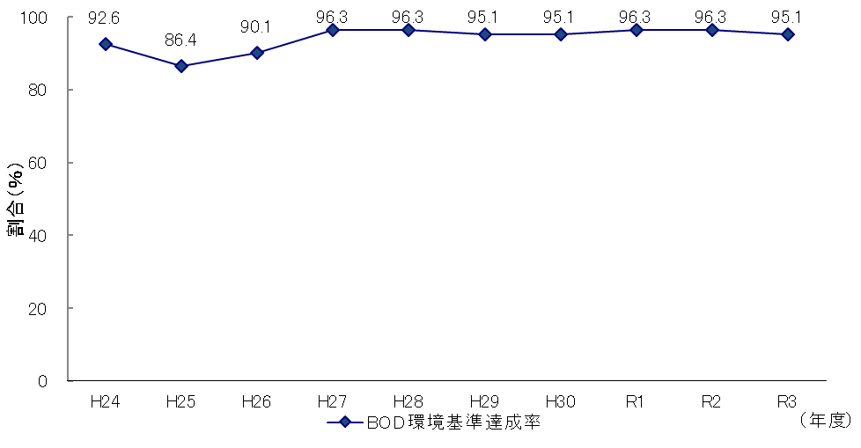

**図１　水質環境基準（ＢＯＤ）の達成状況**

|  |  |  |  |  |  |  |  |  |  |  |  |
| --- | --- | --- | --- | --- | --- | --- | --- | --- | --- | --- | --- |
| 類型 | 基準値  （BOD） | 平成22年度 | | 平成23年度 | | 平成24年度 | | 平成25年度 | | 平成26年度 | |
| 達成  状況 | 達成率  （％） | 達成  状況 | 達成率  （％） | 達成  状況 | 達成率  （％） | 達成  状況 | 達成率  （％） | 達成  状況 | 達成率  （％） |
| Ａ | ２mg/L  以下 | 27  ―  29 | 93.1 | 26  ―  29 | 89.7 | 28  ―  29 | 96.6 | 27  ―  29 | 93.1 | 29  ―  29 | 100 |
| Ｂ | ３mg/L  以下 | 22  ―  27 | 81.5 | 20  ―  27 | 74.1 | 24  ―  27 | 88.9 | 22  ―  27 | 81.5 | 23  ―  27 | 85.2 |
| Ｃ | ５mg/L  以下 | ６  ―  ８ | 75.0 | ８  ―  ８ | 100 | ７  ―  ８ | 87.5 | ６  ―  ８ | 75.0 | ６  ―  ８ | 75.0 |
| Ｄ | ８mg/L  以下 | 10  ―  13 | 76.9 | 13  ―  13 | 100 | 12  ―  13 | 92.3 | 12  ―  13 | 92.3 | 11  ―  13 | 84.6 |
| Ｅ | 10 mg/L  以下 | ４  ―  ４ | 100 | ４  ―  ４ | 100 | ４  ―  ４ | 100 | ３  ―  ４ | 75.0 | ４  ―  ４ | 100 |
| 合計 | | 69  ―  81 | 85.2 | 71  ―  81 | 87.7 | 75  ―  81 | 92.6 | 70  ―  81 | 86.4 | 73  ―  81 | 90.1 |

**（ＢＯＤの経年変化と類型指定改定状況）**

府内の水域別のＢＯＤ75％値（ＢＯＤの環境基準達成状況の年間評価指標）及び年平均値の経年変化と類型指定改定状況は、表６～表11に示すとおりである。

1. **淀川水系**

【類型指定】

○９水域の内、国が淀川本川の２水域について、府が残りの７水域について指定。

【前回類型を見直した水域】

○芥川(1)（Ａ類型→ＡＡ類型）：環境基準（1mg/L以下）を達成。

【平成29年度以降に環境基準未達成の河川・水域】

〇なし

**表６-１　ＢＯＤ75％値の経年変化と類型指定改定状況（淀川水系）**



※網掛けは、国が類型を指定する河川水域を示す。



＊平成28年度より西日本旅客鉄道（株）赤川鉄橋から名称変更

**表６-２　ＢＯＤ年平均値の経年変化と類型指定改定状況（淀川水系）**



＊平成28年度より西日本旅客鉄道（株）赤川鉄橋から名称変更

※網掛けは、国が類型を指定する河川水域を示す。

1. **神崎川水系**

【類型指定】

○17水域のうち、国が神崎川、猪名川上流、猪名川下流(2)の３水域について、

府が残り14水域について指定。

【前回類型を見直した水域】

○天竺川（新規Ｂ類型指定）：環境基準（2mg/L以下）を達成。

○箕面川(1) （Ａ類型→ＡＡ類型）：環境基準（1mg/L以下）を達成。

【平成29年度以降に環境基準未達成の河川・水域】

〇大正川（Ａ類型、環境基準2mg/L以下）：平成29年度（2.1mg/L）

**表７-１　ＢＯＤ75％値の経年変化と類型指定改定状況（神崎川水系）**





※網掛けは、国が類型を指定する河川水域を示す。

**表７-２　ＢＯＤ年平均値の経年変化と類型指定改定状況（神崎川水系）**



※網掛けは、国が類型を指定する河川水域を示す。

1. **寝屋川水系**

【類型指定】

○府が全７水域を指定。

【前回類型を見直した水域】

○寝屋川(1) （Ｃ類型→Ｂ類型）：環境基準（3mg/L以下）を達成。

○恩智川（Ｄ類型→Ｃ類型）：環境基準（5mg/L以下）を達成。

【平成29年度以降に環境基準未達成の河川・水域】

○なし

**表８-１　ＢＯＤ75％値の経年変化と類型指定改定状況（寝屋川水系）**





**表８-２　ＢＯＤ年平均値の経年変化と類型指定改定状況（寝屋川水系）**



1. **大阪市内河川**

【類型指定】

○府が全12水域を指定。

【前回類型を見直した水域】

○なし

【平成29年度以降に環境基準未達成の河川・水域】

○正連寺川（Ｂ類型、環境基準3mg/L以下）：令和元年度（3.1mg/L）

○住吉川（Ｂ類型、環境基準　3mg/L以下）：令和３年度（3.3mg/L）

**表９-１　ＢＯＤ75％値の経年変化と類型指定改定状況（大阪市内河川）**





**表９-２　ＢＯＤ年平均値の経年変化と類型指定改定状況（大阪市内河川）**



1. **大和川水系**

【類型指定】

○12水域のうち、国が大和川本川の２水域について、府が残り10水域について指定。

【前回類型を見直した水域】

○天見川（Ｂ類型→Ａ類型）：環境基準（2mg/L以下）を達成。

○石見川（Ａ類型→ＡＡ類型）：環境基準（1mg/L以下）を達成していたが、令和３年度は、降雨、低流量などの影響により未達成。

○佐備川（Ｃ類型→Ｂ類型）：環境基準（3mg/L以下）を達成。

【平成29年度以降に環境基準未達成の河川・水域】

○石見川（ＡＡ類型、環境基準1mg/L以下）：令和３年度（1.3mg/L）

○飛鳥川（Ｃ類型、環境基準5mg/L以下）：平成29年度（6.7mg/L）

**表10-１　ＢＯＤ75％値の経年変化と類型指定改定状況（大和川水系）**



※網掛けは、国が類型を指定する河川水域を示す。



＊平成28年度までは狭山池流出端

**表10-２　ＢＯＤ年平均値の経年変化と類型指定改定状況（大和川水系）**



＊平成28年度までは狭山池流出端

※網掛けは、国が類型を指定する河川水域を示す。

1. **泉州諸河川**

【類型指定】

○府が全24水域を指定。

【前回類型を見直した水域】

○大津川下流（Ｄ類型→Ｃ類型）：環境基準（5mg/L以下）を達成。

【平成29年度以降に環境基準未達成の河川・水域】

　○Ａ類型及びＢ類型では、平成29年度以降、毎年２～４水域で環境基準未達成。

○大津川上流（Ｂ類型、環境基準3mg/L以下）：令和２年度（3.1mg/L）

○松尾川（Ｂ類型、環境基準3mg/L以下）：平成30年度（3.3mg/L）、令和３年度（3.1mg/L）

○樫井川上流（Ｂ類型、環境基準3mg/L以下））：平成29年度（5.8mg/L）

○男里川（Ａ類型、環境基準2mg/L以下）：平成30年度（2.2mg/L）、令和２年度（2.8mg/L）

○金熊寺川（Ａ類型、環境基準2mg/L以下）：平成30年度～令和2年度（2.2mg/L）、

令和３年度（2.3mg/L）

○菟砥川（Ａ類型、環境基準2mg/L以下）：平成29年度（2.2mg/L）、平成30年度（2.4mg/L）

、令和元年度（2.1mg/L）

**表11-１　ＢＯＤ75％値の経年変化と類型指定改定状況（泉州諸河川）**





**表11-２　ＢＯＤ年平均値の経年変化と類型指定改定状況（泉州諸河川）**



1. **その他の項目（ｐＨ、ＤＯ、ＳＳ、大腸菌群数）**
   1. **ｐＨ**

* 環境基準値：ＡＡ～Ｃ類型は6.5以上8.5以下、Ｄ、Ｅ類型は6.0以上8.5以下。
* 調査方法：原則として6時間間隔で4回採取し、個々の試料を測定。
* 令和３年度結果：表12のとおり。

調査した2,624検体のうち、279検体が環境基準不適合（不適合割合11%）。

環境基準点94地点中、1回以上環境基準不適合であったのは、52地点。

・類型別：Ａ類型及びＢ類型の河川における不適合が大半。

・水系別：淀川水系、神崎川水系、大和川水系、泉州諸河川での不適合が

多くみられる一方で、寝屋川水系及び大阪市内河川における

不適合はほとんどみられない。

○　主な原因：基準不適合の検体は、いずれもｐＨが8.5より高く、水質の良好なＡ・Ｂ類型が大半であった。図２のとおり、ｐＨが高くなるほどＤＯの値が高くなることから、ｐＨの基準不適合は光合成による影響が大きいと考えられ、過去から同様の傾向がある。

一方、寝屋川水系及び大阪市内河川は、コンクリートで囲まれて他の水系と比べて水深が深く藻類等に日光が届きにくいため、光合成が活発に起こりにくくｐＨが高くなりにくいと考えられる。

**表12　ｐＨの環境基準不適合状況（令和３年度）**

|  |  |  |  |  |  |  |
| --- | --- | --- | --- | --- | --- | --- |
| 【類型別】 | | | | | | |
| 類型 | 不適合検体数/調査検体数（％） | 不適合地点数/環境基準点数（％） | | | | |
| ＡＡ | 11/84 (13%) | 3/3 (100%) | | | | |
| A | 117/546 (21%) | 21/27 (78%) | | | | |
| B | 118/1190 (10%) | 17/39 (44%) | | | | |
| C | 23/252 (9%) | 5/9 (56%) | | | | |
| D | 3/456 (1%) | 2/12 (17%) | | | | |
| E | 7/96 (7%) | 4/4 (100%) | | | | |
| 計 | 279/2624 (11%) | 52/94 (55%) | | | | |
|  |  |  |  |  |  |  |
| 【水系別】 | | | | | | |
| 水系 | 不適合検体数/調査検体数（％） | 不適合地点数/環境基準点数（％） | | | | |
| 淀川水系 | 59/344 (17%) | 7/15 (47%) | | | | |
| 神崎川水系 | 96/428 (22%) | 14/20 (70%) | | | | |
| 寝屋川水系 | 0/384 (0%) | 0/9 (0%) | | | | |
| 大阪市内河川 | 3/540 (1%) | 2/12 (12%) | | | | |
| 大和川水系 | 27/320 (8%) | 9/14 (64%) | | | | |
| 泉州諸河川 | 94/608 (15%) | 20/24 (83%) | | | | |
| 計 | 279/2624 (11%) | 52/94 (55%) | | | | |

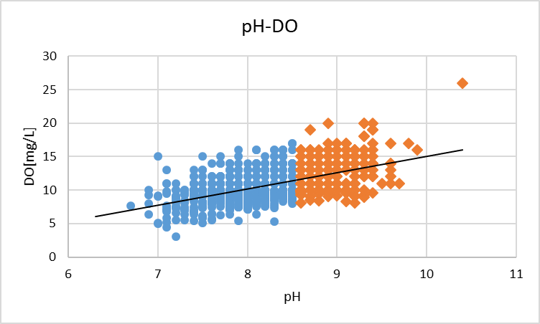

**図２　ｐＨとＤＯの散布図（令和３年度）**

* 1. **ＤＯ**
* 環境基準値：ＡＡ、Ａ類型が7.5mg/L以上、Ｂ、Ｃ類型が5mg/L以上、

Ｄ、Ｅ類型が2mg/L以上。

* 調査方法：午後3時に最も近い採水時の試料について測定。
* 令和３年度結果：表13のとおり、概ねＤＯの環境基準を達成していると言える。

調査した1,072検体のうち14検体（不適合割合1%）が環境基準不適合。

・類型別：B類型の水域が大半を占めており、ＡＡ類型及びＥ類型の水域

では、すべて適合。

・水系別：大阪市内河川の水域が大半を占めており、淀川水系、大和川水系及び泉州諸河川では すべて適合。また、寝屋川水系及び大阪市内河川の　不適合検体数は減少。

* 主な原因：環境基準不適合が多く見られた大阪市内河川のうち正連寺川及び道頓堀川

（いずれもB類型）は感潮域にあり、流速が小さいために低酸素の状態になりやすいと考えられる。

**表13　ＤＯの環境基準不適合状況（令和３年度）**

|  |  |  |  |  |  |  |  |
| --- | --- | --- | --- | --- | --- | --- | --- |
| 【類型別】 | | | | | | | |
| 類型 | 不適合検体数/調査検体数（％） | | 不適合地点数/環境基準点数（％） | | | | |
| ＡＡ | 0/36 (0%) | | 0/3 (0%) | | | | |
| A | 1/268 (0.3%) | | 1/27 (4%) | | | | |
| B | 11/468 (2%) | | 7/39 (18%) | | | | |
| C | 1/108 (1%) | | 1/9 (11%) | | | | |
| D | 1/144 (1%) | | 1/12 (8%) | | | | |
| E | 0/48 (0%) | | 0/4 (0%) | | | | |
| 計 | 14/1072 (1%) | | 10/94 (11%) | | | | |
|  |  |  | |  |  |  |  |
| 【水系別】 | | | | | | | |
| 水系 | 不適合検体数/調査検体数（％） | | 不適合地点数/環境基準点数（％） | | | | |
| 淀川水系 | 0/180 (0%) | | 0/15 (0%) | | | | |
| 神崎川水系 | 3/200 (2%) | | 3/20 (15%) | | | | |
| 寝屋川水系 | 1/108 (1%) | | 1/9 (11%) | | | | |
| 大阪市内河川 | 10/144 (7%) | | 6/12 (50%) | | | | |
| 大和川水系 | 0/160 (0%) | | 0/14 (0%) | | | | |
| 泉州諸河川 | 0/280 (0%) | | 0/24 (0%) | | | | |
| 計 | 14/1072 (1%) | | 10/94 (11%) | | | | |

* 1. **ＳＳ**
* 環境基準値：ＡＡ～Ｂ類型で25mg/L以下、Ｃ類型で50mg/L以下、

Ｄ類型で100mg/L以下、Ｅ類型では「ごみ等の浮遊が認められないこと」。

* 調査方法：原則として６時間間隔で４回採水し、混合試料について測定。
* 令和３年度結果：表14のとおり、Ａ類型、Ｂ類型及びＣ類型の７地点で環境基準不適合。

調査した1,056検体のうち、9検体が環境基準不適合（不適合割合１％）。

大阪市内河川及び大和川水系では環境基準不適合はなかった。

* 主な原因：降雨等によると考えられる。

**表14　ＳＳの環境基準不適合状況（令和３年度）**

|  |  |  |  |  |  |  |  |
| --- | --- | --- | --- | --- | --- | --- | --- |
| 【類型別】 | | | | | | | |
| 類型 | 不適合検体数/調査検体数（％） | | 不適合地点数/環境基準点数（％） | | | | |
| ＡＡ | 0/36 (0%) | | 0/3 (0%) | | | | |
| A | 1/268 (0.3%) | | 1/27 (4%) | | | | |
| B | 7/452 (2%) | | 5/39 (13%) | | | | |
| C | 1/108 (1%) | | 1/9 (11%) | | | | |
| D | 0/144 (0%) | | 0/12 (0%) | | | | |
| E | 0/48 (0%) | | 0/4 (0%) | | | | |
| 計 | 9/1056 (1%) | | 7/94 (7%) | | | | |
|  |  |  | |  |  |  |  |
| 【水系別】 | | | | | | | |
| 水系 | 不適合検体数/調査検体数（％） | | 不適合地点数/環境基準点数（％） | | | | |
| 淀川水系 | 4/164 (2%) | | 3/15 (20%) | | | | |
| 神崎川水系 | 1/200 (1%) | | 1/20 (5%) | | | | |
| 寝屋川水系 | 3/108 (3%) | | 2/9 (22%) | | | | |
| 大阪市内河川 | 0/144 (0%) | | 0/12 (0%) | | | | |
| 大和川水系 | 0/160 (0%) | | 0/14 (0%) | | | | |
| 泉州諸河川 | 1/280 (0.0%) | | 1/24 (4%) | | | | |
| 計 | 9/1056 (1%) | | 7/94 (7%) | | | | |

* 1. **大腸菌群数**
* 環境基準値：ＡＡ類型が50MPN/100mL以下、Ａ類型が1,000MPN/100mL以下、

Ｂ類型が5,000MPN/100mL以下、Ｃ～Ｅ類型は設定なし。

* 調査方法：午後3時に最も近い採水時の試料について測定。
* 令和３年度結果：表15のとおり、大腸菌群数を測定しているＡＡ、Ａ及びＢ類型のほとんど

　　　　　　　　の地点で環境基準不適合。

* 留意事項：国の検討会（今後の水環境保全に関する検討会、平成23年３月）において、「『ふ

ん便汚染が想定されない山間部の河川等においても基準値を大きく上回る大腸菌群

数が測定されるなど指標性に乏しい』との指摘があり、国は、大腸菌群数に代わる指標を検討し、令和３年10月に環境基準項目として「大腸菌数」を告示し、令和４年４月１日から施行。

**表15　大腸菌群数の環境基準不適合状況（令和３年度）**

|  |  |  |  |  |  |  |  |
| --- | --- | --- | --- | --- | --- | --- | --- |
| 【類型別】 | | | | | | | |
| 類型 | 不適合検体数/調査検体数（％） | | 不適合地点数/環境基準点数（％） | | | | |
| ＡＡ | 32/36 (89%) | | 3/3 (100%) | | | | |
| A | 212/268 (79%) | | 27/27 (100%) | | | | |
| B | 206/452 (46%) | | 38/39 (97%) | | | | |
| 計 | 450/756 (60%) | | 68/69 (99%) | | | | |
|  |  |  | |  |  |  |  |
| 【水系別】 | | | | | | | |
| 水系 | 不適合検体数/調査検体数（％） | | 不適合地点数/環境基準点数（％） | | | | |
| 淀川水系 | 53/152 (35%) | | 13/14 (93%) | | | | |
| 神崎川水系 | 133/188 (71%) | | 19/19 (100%) | | | | |
| 寝屋川水系 | 14/24 (58%) | | 2/2 (100%) | | | | |
| 大阪市内河川 | 54/132 (41%) | | 11/11 (100%) | | | | |
| 大和川水系 | 62/88 (70%) | | 8/8 (100%) | | | | |
| 泉州諸河川 | 134/172 (78%) | | 15/15 (100%) | | | | |
| 計 | 450/756 (60%) | | 68/69 (99%) | | | | |

**（２）水生生物の保全に関する項目**

**１）全亜鉛**

○　環境基準値：全類型一律の0.03mg/L（平成15年11月設定）

○　環境基準達成状況：図３のとおり、平成24年度以降、毎年概ね90％以上で推移。

令和３年度は、表16のとおり、不適合はすべて生物Ｂ類型である。

水系別では、淀川、寝屋川、大阪市内河川及び大和川で不適合であり、

年平均値は0.031～0.064mg/Lの範囲。

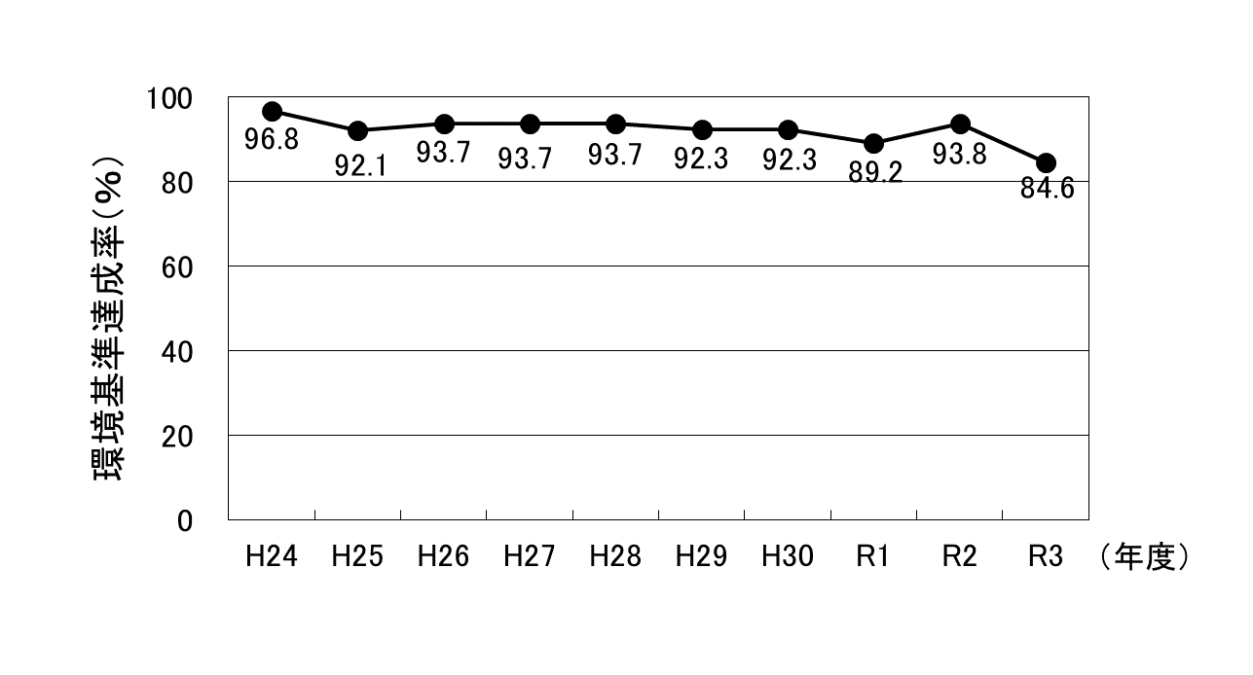

**図３　水質環境基準（全亜鉛）の達成率の推移**

**表16　全亜鉛の環境基準超過状況（令和３年度）**

**【類型別】**

|  |  |  |
| --- | --- | --- |
| 類型 | 不適合水域数／類型指定水域数（％） | |
| 生物Ａ | ０／９　（０％） | １０／６５（１５．４％） |
| 生物Ｂ | １０／５６（１７．９％） |

**【水系別】**

|  |  |  |
| --- | --- | --- |
| 水　系 | 不適合水域数／類型指定水域数(%) | 不適合水域及び年平均値(mg/L) |
| 淀川水系 | １／８　（１２．５％） | 船橋川（0.033） |
| 神崎川水系 | ０／１６　　　（０％） |  |
| 寝屋川水系 | １／２　　　（５０％） | 寝屋川（0.031） |
| 大阪市内河川 | ７／１２（５８．３％） | 堂島川(0.037)、土佐堀川(0.044)、道頓堀川(0.034)、尻無川(0.034)、  木津川運河(0.033)、  住吉川(0.064)、東横堀川(0.037) |
| 大和川水系 | １／１０　　（１０％） | 東除川（0.034） |
| 泉州諸河川 | ０／１７　　　（０％） |  |
| 計 | １０／６５（１５．４％） |  |

**２）ノニルフェノール**

○　環境基準値：生物Ａ類型が0.001mg/L以下、生物特Ａ類型が0.0006mg/L以下、

生物Ｂ類型および生物特Ｂ類型が0.002mg/L以下（平成24年８月設定）

○　環境基準達成状況：すべての水域で環境基準適合。

（平成24年度：35水域、平成25～28年度：63水域、

平成29年度以降：65水域）

**３）ＬＡＳ（直鎖アルキルベンゼンスルホン酸及びその塩）**

○　環境基準値：生物Ａ類型が0.03mg/L以下、生物特Ａ類型が0.02mg/L以下、

生物Ｂ類型が0.05mg/L以下、生物特Ｂ類型が0.04mg/L以下

（平成25年３月設定）

○　環境基準達成状況：すべての水域で環境基準適合。

（平成26～28年度：63水域、平成29年度以降：65水域）

**（３）　魚類の生息の状況**

○　魚類の生息の状況は表17に示すとおりであり、前回類型指定の見直しを行った際にとりまとめた調査結果とそれ以降に行われた調査結果を比較すると、全体として、同様の魚種が確認されている。

○　表18に示す、生物Ａに対応する魚種であるイワナ、ニジマス、カジカなどの冷水性の魚種や、希少種であるアジメドジョウ及びナガレホトケドジョウについては、安威川上流、一庫・大路次川など前回と同様の河川水域で引き続き生息が確認されている。

○　なお、（地独）大阪府立環境農林水産総合研究所生物多様性センターが、令和４年度に府内37河川水域において環境DNA（MiFish法）を用いた魚類相調査＊を実施している。冷水性の魚種等のDNAが検出された河川においては、今後、必要に応じて捕獲調査が実施され、生息状況の確認が進められる予定である。

＊環境DNA（MiFish法）を用いた魚類相調査について

　　　　　　現地で採水した河川水中に含まれる魚類由来のDNAを解析することにより、生息する魚類を把握しようとする調査。検出されたDNAが河川外から流入している可能性を排除できない場合（例えば、過去の生息記録が無い、生息環境が合致しないなど）については、必要に応じて捕獲調査を実施して、その生息を確認する必要がある。

**表１８　水生生物類型に対応する主な魚介類**

|  |  |
| --- | --- |
| 類型 | 主な魚介類 |
| 生物Ａ | アマゴ、サツキマス、ヤマメ、サクラマス、イワナ、アメマス、カラフトマス、  シロザケ、ニジマス、スチールヘッド、ヒメマス、ベニサケ、カジカ |
| 生物Ｂ | ウグイ、シラウオ、オイカワ、ギンブナ、ゲンゴロウブナ、キンブナ、  オオキンブナ、コイ、ドジョウ、ナマズ、ヨシノボリ、ウナギ、ボラ、スジエビ、テナガエビ、ヒラテテナガエビ、ミナミテナガエビ、ヌカエビ、モクズガニ、マシジミ、ヤマトシジミ |

※平成18年6月に環水大水060630002号で公布された「水生生物の保全に係る環境基準の類型指定について」で技術的助言があった淡水域における水域類型に対応する魚介類の分類表を基に作成。

※下線は、当該表の分布状況を基に、大阪府域にも分布すると考えられるもの。